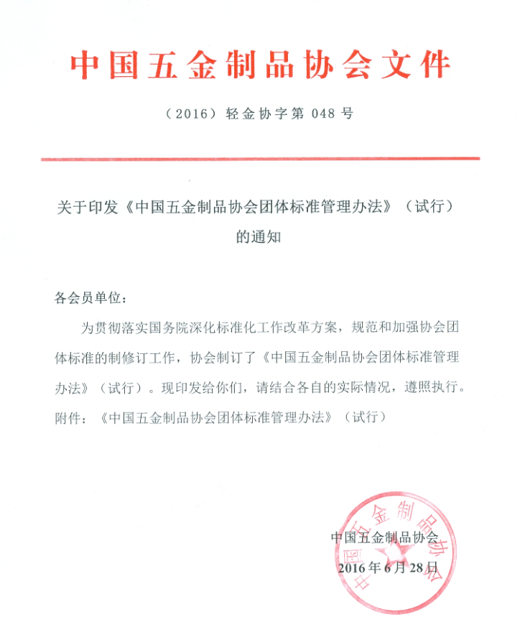

中国五金制品协会团体

标准管理办法

(试行)

第一章 总则

第一条 为规范“中国五金制品协会团体标准”（以下简称“团体标准”）的制定，加强团体标准的管理，依照《中华人民共和国标准化法》、《中华人民共和国标准化法实施条例》及《关于培育和发展团体标准的指导意见》的规定，制定本办法。

第二条 本办法所称团体标准，是指在还未有相关的国家标准、行业标准和地方标准，或现有国家标准、行业标准和地方标准不能满足行业发展需要的情况下，由中国五金制品协会（以下简称协会）制定并发布的自愿性标准。

第三条 团体标准制修订工作应当遵循以下原则：

（一）贯彻国家和地方相关法律、法规、方针、政策；

（二）与强制性标准的要求协调一致；

（三）以规范和引导行业整体水平的提高为出发点，通过标准倒逼行业的发展和进步；

（四）优先支持有利于提升产业的技术水平、产品质量以及利于环境保护的项目；

（五）有利于合理利用资源，推广科技成果，提高经济效益；

（六）有利于产业通用互换以及有关标准的协调配套；

（七）鼓励积极采用国际标准和国外先进标准。

第四条 团体标准工作，坚持公开公正、广泛开放、协商一致的原则，所有会员单位均可积极参与。

第五条 团体标准的审查由协会标准审查委员会负责。审查委员

会由协会的理事单位和相关学术专家等成员构成。

第六条 团体标准编号由团体标准代号（T/）、社会团体代号（CNHA）、发布顺序号（XXX）和发布年号（20XX）构成。社会团体代号由中国五金制品协会英文名称缩写CNHA大写英文字母构成，形式为：

T/CNHA ×××—20××

发布年号

发布顺序号

代号

第二章 团体标准的制定

第七条 协会团体标准的制修订流程包括：项目申请立项、审核、起草、征求意见、审查、批准、发布、实施、宣贯、复审和修订等。

第一节 立项

第八条 协会会员单位均可向协会提出团体标准立项建议，并填写立项建议书，见附件一。

第九条 协会团体标准管理部门组织专家对该项目进行论证。如项目未通过论证，则通知该项目提出者不予立项。

第十条 项目通过审核后，在协会官方网站上进行为期两周的公示。无异议后，由协会团体标准管理部门批准，发文正式立项。如需对项目补充论证，则应当在补充论证后重新申报审议。如项目未被批准，则通知该项目提出者不予立项。

第二节 起草

第十一条 团体标准立项后，应当确定主要起草人员，组成起草工作组（以下简称“工作组”）。工作组采用开放式原则组建，体现广泛的代表性。凡协会会员单位均可提出申请参加工作组，牵头起草单位根据申请情况提出工作组组建方案。

第十二条 起草工作组的准备工作内容应包括资料收集，国内外状况分析，必要的实验验证等。

第十三条 团体标准的编写应当符合相应编写规则，同时编写“编制说明”，见附件二。

第三节 征求意见和审查

第十四条 工作组完成团体标准草案后，向团体标准涉及的利益相关方公开征求意见，公开征求意见的期限为1个月。征求意见的形式为信函征求意见或者网上公开征求意见。征求意见材料应当包括团体标准草案和编制说明及有关附件。

第十五条 被征求意见的单位或个人应当在截止日期前回复意见，逾期不回复，按无异议处理。对比较重大的意见，应当说明论据或者提出技术或经济论证。

第十六条 工作组应当对征集的意见进行归纳整理，分析研究和

处理后，对标准征求意见稿进行修改，并确定能否提交审查，必要时可以重新征求意见。

第十七条 工作组提出团体标准送审稿、编制说明、征求意见表（见附件三）及有关附件，提交会议审查或者进行函审。

第十八条 团体标准的审查由协会团体标准审查委员会负责。可以采用会议审查或者函审。团体标准起草人不能参加表决。

第十九条 进行会议审查或者函审时，须填写“中国五金制品协会标准审查投票单”（见附件四），获得协会标准审查委员会四分之三以上赞成票为通过。

第二十条 会议审查应当写出“会议纪要”，并附参加审查会议的单位和人员名单。会议纪要的内容应当符合附件五的要求。

第二十一条 会议审查或者函审没有通过的，起草工作组应当对送审稿进行相应的修改后，协会重新组织审查。

第二十二条 重新审查没有通过的，该项目将被撤消。

第二十三条 通过立项论证的标准项目在制修订中如出现重大技术难关，不能制订成正式标准，该项目将被终止。

第二十四条 团体标准制订或修订周期为6个月。

第二十五条 团体标准制修订经费由项目承担单位和参与单位共同承担，有关方面可对团体标准工作提供资助。

第二十六条 团体标准的版权归协会所有。团体标准中涉及专有

技术和专利的，依照《国家标准涉及专利的管理规定（暂行）》有关规定执行。

第三章 团体标准的审批、发布和存档

第二十七条 中国五金制品协会团体标准管理部门对团体标准报批材料进行形式审查。不符合标准编写及标准审查的有关规定的，退回起草工作组进行修改。

第二十八条 形式审查合格的，由协会团体标准管理部门审查批准。

第二十九条 通过审查批准的团体标准，发放标准编号，并由协会理事长签署发布公告（见附件六），公告文为中英文对照,发布在协会官方网站上。

第三十条 制修订团体标准过程中形成的有关资料，由协会按档案管理规定的要求存档。

第四章 团体标准的复审

第三十一条 团体标准实施后，协会根据需要可组织对其进行复审，复审周期一般不超过三年，并进行实施效果评价，以确认标准继续有效或者予以修订、废止。

第三十二条 复审可以采用会议审查或者函审。会议审查或者函审，一般要有参加过团体标准审查工作的单位或者人员参加。审查结束时应当填写复审结论单(见附件七)。

第三十三条 团体标准复审结果按下列情况分别处理：

（一）不需要修订的团体标准确认为继续有效；确认继续有效的团体标准不改变顺序号和年号。当团体标准重新出版时，在团体标准封面上，标准编号下写明“××××年确认有效”字样；

（二）需要修订的团体标准作为修订项目立项，立项程序按本办法第二章第一节执行。修订的团体标准顺序号不变，原年号改为修订的年号；

（三）已无存在必要的团体标准，予以废止。废止的标准号不再用于其它团体标准的编号。

第三十四条 复审结果，在协会网站上发布公告 。

第五章 团体标准的实施

第三十五条 团体标准为自愿性标准，协会会员单位及其他有关单位可自愿采用。团体标准已经转化为国家标准和行业标准的，相应的团体标准应予以废止。

第三十六条 协会根据实际需求，统一组织对团体标准的宣贯和推广工作。

第三十七条 协会对由于应用团体标准而引起的一切损失不承担任何责任或相关连带责任。

第三十八条 执行团体标准的成员单位，应当在其产品或说明书、包装物上等标注所执行的协会标准编号。未参加团体标准起草工作的单位或组织使用该标准时需报协会批准，履行相关手续后方可使用。

第三十九条 协会不定期对团体标准的实施情况进行调查分析。

第六章 团体标准修改单的使用

第四十条 团体标准批准发布后，因个别技术内容影响标准使用需要进行修改，或者对原标准内容进行增减时，可以采用修改单方式进行修改。

第四十一条 协会会员单位均可向协会或所属专委会秘书处提出团体标准修改单的使用建议，并填写团体标准修改申报单，见附件八。

第四十二条 采用修改单方式修改团体标准时，每次修改内容一般不超过两项，每项标准修改一般不超过两次。

第四十三条 团体标准管理部门组织对标准修改单的征求意见，并对意见进行汇总，整理出团体标准修改意见汇总表，组织各单位召开讨论会，最终确定是否需要修改。团体标准确定需要修改后，由提出修改单位完成所有上报材料进行报批，报协会标准审查委员会审查批准发布，并在协会官方网站上公布。 团体标准修改单起草阶段的征求意见时间可以缩短为两周。

第四十四条 团体标准复审和修订时，应当将团体标准修改单一并复审、修改。

第七章 附则

第四十五条 本办法由中国五金制品协会负责解释。

第四十六条 本办法自公布之日起实施。

附件一：

**中国五金制品协会团体标准制修订立项申请书**

|  |  |  |  |  |  |  |  |
| --- | --- | --- | --- | --- | --- | --- | --- |
| 建议项目名称  (中文) |  | | | | 建议项目名称  (英文) |  | |
| 制定或修订 | □ 制定 | | □ 修订 | | 被修订标准号 |  | |
| 采用程度 | □ IDT | □ MOD | | □ NEQ | 采标号 |  | |
| 国际标准名称  （中文） |  | | | | 国际标准名称  （英文） |  | |
| ICS分类号 |  | | | | 中国标准分类号 |  | |
| 牵头单位 |  | | | | 计划起止时间 |  | |
| 单位地址 |  | | | | | | |
| 联系人 |  | | 联系电话 | |  | 邮箱 |  |
| 起草单位 |  | | | | | | |
| 目的、意义或必要性 |  | | | | | | |
| 范围和主要技术内容 |  | | | | | | |
| 国内外情况简要说明 |  | | | | | | |
| 牵头单位 | （签字、盖公章）  年 月 日 | | | | | | |
| 专业委员会或工作组意见 | （签字、盖公章）  年 月 日 | | | | | | |
| 协会意见 | （签字、盖公章）  年 月 日 | | | | | | |

注：如本表空间不够，可另附页

附件二 ：

《 》编制说明

编制说明的内容包括：

一、工作简况，包括任务来源、协作单位、主要工作过程、协会团体标准主要起草人及其所做的工作等；

二、确定协会团体标准主要技术内容（如技术指标、参数、公式、性能要求、实验方法、检验规则等）的论据（包括试验、统计数据），修订协会团体标准时，应增加新、旧协会团体标准水平的对比；

三、主要试验（验证）的分析、综述报告，技术经济论证，预期的经济效果；

四、采用国际标准的程度及水平的简要说明；

五、重大分歧意见的处理经过和依据；

六、贯彻协会团体标准的要求和措施建议（包括组织措施、技术措施、过渡办法等内容）；

七、其它应予说明的事项。

附件三：

《 》征求意见表

填表人： 单位： 盖章：

职 务： 联系方式: Email:

|  |  |  |  |  |
| --- | --- | --- | --- | --- |
| 序号 | 章节号 | 原文 | 修改后内容 | 理由 |
|  |  |  |  |  |
|  |  |  |  |  |
|  |  |  |  |  |
|  |  |  |  |  |
|  |  |  |  |  |

附件四：

**中国五金制品协会团体标准审定投票单**

|  |
| --- |
| 中国五金制品协会团体标准《 》审定投票单 |
| 分发日期： 年 月 日 |
| 投票截止日期： 年 月 日 |
| 审查意见 |
| □ 同意该草案作为协会团体标准报批  □ 不同意该草案作为协会团体标准报批  理由：  □ 弃权 |
| 日期： 签字： |

投票须知：1. 请在审查意见前的“□”内填“√”，只能选择一项，否则投票无效。

2. 若填第二个“□”，请在其后添加理由。

附件五：

**中国五金制品协会团体标准审查会议纪要**

协会团体标准审查会议纪要一般应包括以下内容：

一、会议召开的时间、地点，参加会议的代表详情及专家组名单；

二、会议议题；

三、会议内容，会议过程简介；

四、对标准的修改意见；

五、对标准水平的评价

六、标准审查投票汇总情况；

七、标准审查会议结果；

八、会议决定的其它事项。

附件六：

**中国五金制品协会团体标准公告**

China National Hardware Association Announcement for Community Standards

20 年 第 号（总第 号）

No. 20 (No. in total)

中国五金制品协会批准《 （标准名称） 》（CNHA××××—××××）标准，现予公告。

The CNHA community standard (CNHA XXX-20XX) for(name of the standard) was approved by the China National Hardware Association, and now it is effective.

中国五金制品协会

China National Hardware Association

二Ο 年 月 日

附件七：

**中国五金制品协会团体标准复审结论单**

|  |  |  |  |
| --- | --- | --- | --- |
| 标准名称 |  | | |
| 工作组名称 |  | | |
| 复审工作组人员名单 |  | | |
| 复审简况 |  | | |
| 复审意见 |  | | |
| 技术负责人 | （签字） | 时间 | 年 月 日 |
| 批准 | （签字） | 时间 | 年 月 日 |

附件八：

**中国五金制品协会团体标准修改申报单**

|  |  |  |  |  |  |
| --- | --- | --- | --- | --- | --- |
| 标准名称 |  | | | | |
| 标准标号 |  | | 修改编号 |  | |
| 联系人 |  | 电话 |  | 电子邮件 |  |
| 通信地址 |  | | | 邮编 |  |
| 修改起草单位 |  | | | | |
| 修改理由 |  | | | | |
| 是否需要通报 |  | | 建议实施日期 |  | |
| 工作组意见 | （盖章）  年 月 日 | | | | |
| 协会意见 | （盖章）  年 月 日 | | | | |
| 备注 |  | | | | |